財團法人罕見疾病基金會
【蔬活樂料理，高纖煮健康】料理課程

「食」乃為日常必須，然而食的健康，多樣化，更能豐富生活的色彩；為此，本會南部辦事處舉辦料理課程，邀請罕病的大朋友或家屬前來參與，透過輕鬆有趣的課程教學，體驗烹飪的樂趣，並能將所學的健康料理分享給身邊的人們，讓我們一起樂料理，煮健康吧!

課程及上課地點

第一堂：中式高纖樂料理 / 10月21(六)09:40-13:00
健康三色水餃、蔬菜起司淋麵蛋餅、鮮採玉米濃湯
第二堂：西式蔬活煮健康 / 10月28(六)09:40-13:00
南瓜麵疙瘩海鮮湯、無油香烤半月薯條、水波蛋蔬菜沙拉
上課地點：【樂料理】高雄市前鎮區復興四路18號

報名注意事項
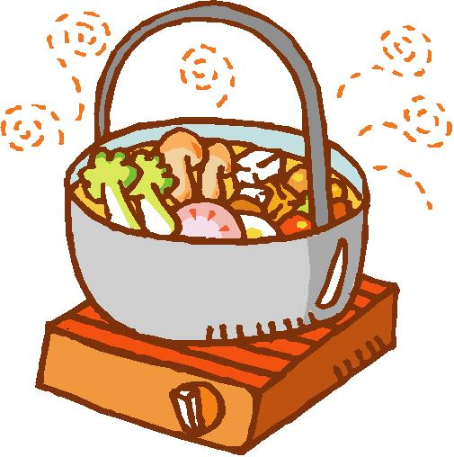
1、對象：罕見疾病病友或家屬，一戶最多兩位
*無論病友有否參與，家屬亦可報名(限父母、主要照顧者或手足)
*考量活動性質(烹飪)，本活動只開放12歲以上(不含12歲)孩童參加；若有安全疑慮者也不建議參加。 另礙於場地限制，不便輪椅使用者參加，敬請見諒
2、報名時間及方式：
*即日起至10/6(五)截止，名額有限(每堂20位)
*報名方式：傳真、郵寄、線上報名擇一 ； 洽詢電話：07-2298311#14 廖敬宜社工
傳真-07-2299095 / 郵寄-高雄市新興區民生一路206號9F之3
線上報名 https://goo.gl/forms/MGv3rtFhlX9jCAA43


【掃描QR Cord立即填寫報名】

活動流程
時間 | 內容 | 備註
09:40-10:00 | 報到 | 基金會同仁
10:00-10:10 | 認識你真好 | 全體人員
10:10-12:30 | 快樂料理趣 | 樂料理講師
12:30-13:00 | 成品分享，賦歸 | 全體人員

交通資訊
捷運 紅線R7獅甲站下車，前往4號出口沿復興路直行，步行約15分鐘；
或出捷運站轉搭公車紅16至軟體園區下車

公車 搭乘公車紅16、168東或168西至軟體園區下車
火車 於高雄火車站下車轉搭乘公車15路至軟體園區下車
環狀輕軌 於軟體園區站下車，步行2分鐘
機車或汽車 機車於成功二路口或復興四路底之機車停車場停放
汽車於路邊停車格停放(車位有限)
環狀輕軌-軟體園區站
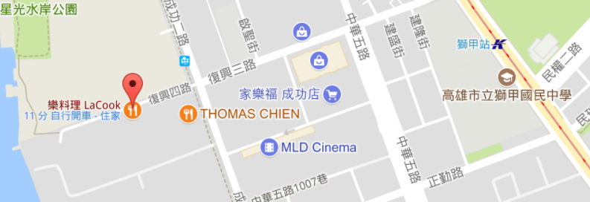

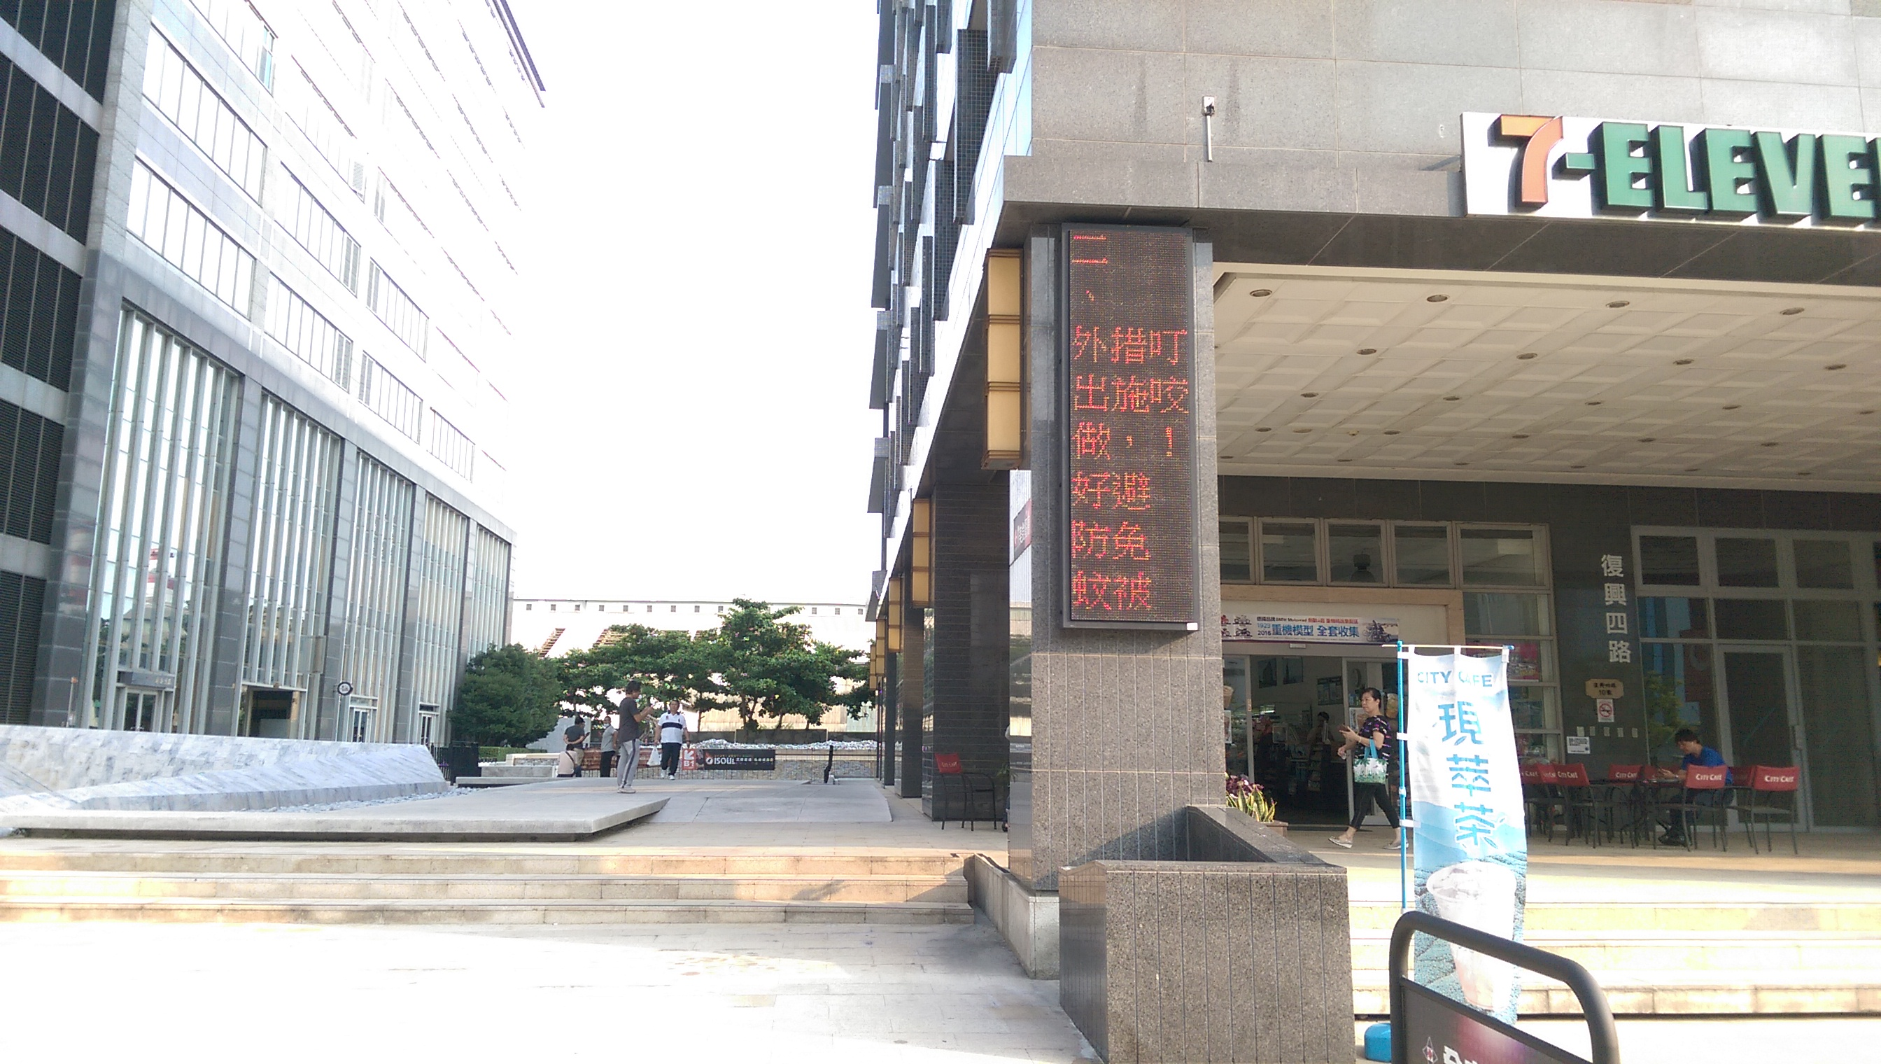

樂料理教室
病友姓名 |  |  |  | 病友是否出席 | 是 否
疾病名稱
參加者資訊 | ※無論病友有否出席，家屬亦可報名，一戶最多兩位
參加者資訊 | 參加者1 | 姓名： | 關係： |  |  | 聯繫電話  (手機)：
參加者資訊 | 參加者2 | 姓名： | 關係： |  |  | 聯繫電話  (手機)：
緊急聯絡人  (非參與者) | 姓名/關係： / 聯繫電話：
課程報名 | 可複選；若報名人數超額，將改為擇一參與，並再通知報名成功的場次  10月21日(六)09:40-13:00 / 中式高纖樂料理  10月28日(六)09:40-13:00 / 西式蔬活煮健康
※對課程的期待或其他需協助事項：

資料運用聲明暨同意書
提醒您！個人資料保護法於101年10月1日開始施行。為保障您的權益，本會有義務在報名時先行告知，在活動期間會由本會指派之攝影志工拍照攝影，並作為本會相關成果、網站、會刊等相關之運用。如果收集影像之行為使您不舒服，活動期間您有權要求本會停止拍攝或將相關影像做為其他用途。

□同意 □不同意

立同意書人簽名：

罕見疾病基金會 料理課程
【蔬活樂料理，高纖煮健康】報名表

南部辦事處： 【印刷品】
80045 高雄市新興區民生一路206號9樓之3
電話：(07)229-8311 傳真：(07)229-9095

